TOESPRAAK KERKASIELWAKE
SOCK – CHRISTUS-KONING BRUGGE
Wereldvluchtelingendag – 20 juni 2013
(N)ERGENS THUIS?!

Schriftlezing: Genesis 18,1-10a – ‘De Heer op bezoek bij Abraham’

Eens verscheen de heer aan Abraham bij de eik van Mamre, toen Abraham op het heetst van de dag bij de ingang van zijn tent zat. Hij sloeg zijn ogen op en zag plotseling drie mannen voor zich staan. Meteen liep hij van de ingang van zijn tent naar hen toe; hij boog diep en zei: ‘Indien ik genade heb gevonden in uw ogen, mijn heer, ga dan niet aan uw dienaar voorbij. Ik zal water laten halen; was uw voeten en rust hier onder de boom. Nu u bij uw dienaar bent zal ik een stuk brood voor u halen om u te sterken voor uw verdere reis.’ Ze zeiden: ‘Doe dat. Heel graag.’ Abraham ging haastig de tent in naar Sara en zei: ‘Neem gauw drie schepel fijn meel, kneed het en bak er koeken van.’ Daarna liep Abraham naar de kudde, zocht een lekker mals kalf uit en gaf het aan zijn knecht om het snel toe te bereiden. Toen bracht hij hun wrongel en melk, en het kalf dat hij had laten toebereiden, en zette hun dat alles voor; terwijl zij aten bleef hij bij hen staan, onder de boom. Toen vroegen ze hem: ‘Waar is Sara, uw vrouw?’ Hij antwoordde: ‘Daar, in de tent.’ Toen zei Hij: ‘Het volgend jaar, rond deze tijd, kom Ik bij u terug, en dan zal Sara, uw vrouw, een zoon hebben.’
Duiding:
- Om te beginnen: een anekdote uit het pastorale werkveld…
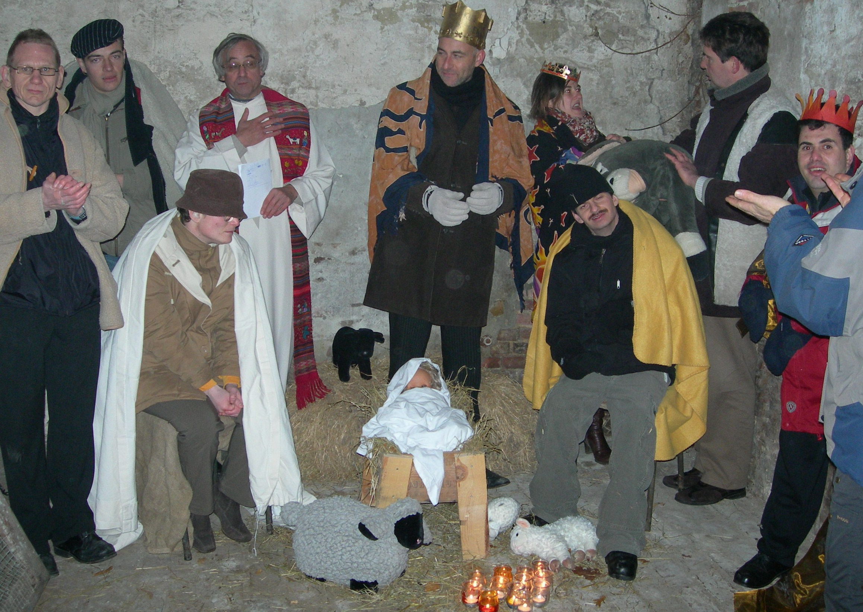
Verleden jaar, even vóór Kerstmis, mocht ik te gast zijn op een boerderij in Hertsberge/Oostkamp, om er met een zestal mentaal gehandicapte mensen en hun begeleiders het Kerstverhaal te vertellen en uit te beelden. Ieder had van te voren zijn rol gekregen, en Ronny moest zoals gewoonlijk ‘de herbergier' spelen. Hij had zijn schort reeds voorgebonden, en wist perfect hoe hij de tapkraan moest bedienen. Vóóraleer we aan de tocht begonnen had ik hem nog op het hart gedrukt wat hij precies moest zeggen en doen: 'Open doen wanneer ik op de deur klop, even luisteren naar mijn vraag om 'opvang', dan heel nors beginnen te vloeken en zeggen dat er geen plaats voor ons was in zijn herberg...'
Toen we op de bewuste plek waren aangekomen waar zogezegd de herberg gesitueerd was, smokkelde ik hem eerst snel naar binnen, fluisterde hem nóg een keer in het oor dat hij vooral kwaad moest zijn en 'Neen' moest schreeuwen. Toen ik klopte deed hij voorzichtig open, en ik stelde mijn vraag... Hij zei echter helemaal niets. Ik vroeg het nòg een keer, en fluisterde in zijn oor hoe hij moest reageren. Toen zei hij na enig aarzelen heel stilletjes: 'Nee hoor, dat gaat niet. Er is geen plaats voor jullie...' Maar toen wij beteuterd wilden afdruipen en verder gingen 'tjoolen' op zoek naar een plek waar God mens kon worden, riep hij ineens heel luid: 'Ten is nie waar hoor - ge zijt hier allemoale welgekomen..! Komt zere binnen – we goan een pinte drinken thope…’
Voor mij was dit zowat de mooiste en meest concrete kerstpreek die ik ooit gehoord had. Mochten we als Kerk en als christenen maar wat meer naar de kleinsten en de verliezers luisteren, we zouden soms beter weten wat het evangelie ons te zeggen heeft, dacht ik...

- De feiten, en niets dan de feiten – een bericht uit de krant van gisteren…

Wereldwijd steeds meer mensen op de vlucht
Nieuwsblad.be - woensdag 19 juni 2013 - Bron: Belga - Auteur: kld

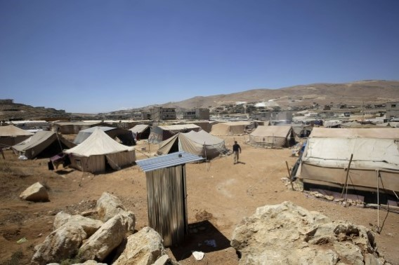
Een Syrisch vluchtelingenkamp in Libanon. Foto: AFP
Vorig jaar zijn wereldwijd 45,2 miljoen mensen moeten vluchten. Dat zijn er bijna drie miljoen meer dan in 2011 en het is ook het hoogste aantal sinds 1994. Dat staat te lezen in het jaarlijkse Global Trends-rapport van de VN-Vluchtelingenorganisatie UNHCR. De crisis in Syrië is de voornaamste nieuwe factor.
Het Global Trends-rapport beschrijft vluchtbewegingen in 2012 en gebruikt als basis de data van overheden, ngo-partners en UNHCR zelf.
Onder de 45,2 miljoen bevinden zich 15,4 miljoen vluchtelingen, 937.000 asielzoekers en 28,8 miljoen ontheemden, mensen die in hun eigen land op de vlucht zijn.

Oorlog

De belangrijkste reden om te vluchten, is opnieuw oorlog. Ruim 55 procent van de vluchtelingen in UNHCR’s rapport komt uit vijf door oorlog getroffen landen, namelijk Afghanistan, Somalië, Irak, Syrië en Sudan. In het rapport zijn ook nieuwe vluchtbewegingen in kaart gebracht, zoals bijvoorbeeld van Mali naar de Democratische Republiek Congo.
UNHCR ziet een aantal alarmerende trends in het rapport. Een daarvan is de snelheid waarmee het aantal mensen op de vlucht toeneemt. ‘In 2012 werden ongeveer 7,6 miljoen mensen uit hun huizen verdreven. Daarvan vluchtten 1,1 miljoen de grenzen over, de rest bleef in eigen land. Dit komt neer op 1 nieuwe vluchteling of ontheemde per 4,1 seconden’, luidt het.

Kloof
Voorts valt ook de de kloof op tussen rijkere en armere landen die vluchtelingen opvangen: in totaal bevindt 81% van de vluchtelingen wereldwijd zich in ontwikkelingslanden. Tien jaar geleden was dat nog 70 pct.
Ongeveer 46% van alle vluchtelingen zijn kinderen jonger dan 18 jaar. Bovendien is in 2012 een recordaantal -21.300- asielaanvragen ingediend door kinderen zonder begeleiding of gescheiden van hun ouders. Dat is het hoogste aantal niet-begeleide minderjarige asielzoekers dat UNHCR ooit registreerde.

- Commentaar bij het verhaal van de drie vreemdelingen op bezoek bij Abraham: ‘Vergeet de gastvrijheid niet – anders heb je geen toekomst!’
- Het verhaal dat we vandaag als eerste lezing uit de Schrift te horen krijgen, speelt zich af in de omgeving van Mamre, de standplaats waar Abraham en Sara de meeste jaren hebben doorgebracht tijdens hun voorlopig verblijf als zwervende gelukszoekers in Kanaän. De aartsvader bevindt zich bij de ingang van zijn tent. Hij ‘zit’, wordt er nadrukkelijk gezegd, terwijl hij nochtans van meet af aan de ‘gàànde’ bij uitstek is in de Bijbel. Hij heeft zich bij de pakken neergezet, als het ware. De tocht van zijn leven is totnogtoe lang en vruchteloos geweest. Het is bovendien middag en de zon schijnt ongenadig op het dorre landschap. Niemand komt op zo’n uur in beweging, iedereen kiest voor ter plaatse rust. Het hele maatschappelijke leven is stilgevallen. En Abraham heeft pijn. Zopas, in hoofdstuk 17 van Genesis, hebben hij en zijn familie de besnijdenis ontvangen, het ‘merkteken’ van hun identiteit. De aartsvader moet er nog aan wennen een ‘eigen volk’ te zijn, drager van een apart geloof, een eigen cultuur en traditie. Hij moet nog met zijn nieuwe status van ‘ware Israëliet’ en ‘uitverkoren volk’ in het reine komen, en is daar zo door benomen dat het hem helemaal op zichzelf terugplooit…
- Plotseling echter staan drie mannen voor hem. Vreemdelingen, zomaar te voorschijn gekomen uit niemandsland. Ze hebben zich niet aangemeld, zijn niet genodigd. Maar ze zijn er wel. Het zijn voor Abraham voorlopig mensen zonder naam en zonder gezicht, mensen zonder papieren als het ware. Ze zeggen niets en vragen niets. Gastvrijheid veronderstelt dat men de vragen leest in de zwijgende ogen van de onverwachte ander. De verteller van het verhaal laat zich geen zand in de ogen strooien, en herkent in die drie vreemde gasten meteen de God van Israël die incognito bij zijn mensen op bezoek komt. En dus laat hij Abraham zonder veel nadenken zeggen: ‘Wees zo welwillend, Heer, uw dienaar niet voorbij te gaan’.
Zijn eerste reactie is verrassend adequaat. Onmiddellijk maakt hij zich klein en dienstbaar. De vreemdelingen krijgen in zijn ogen vanaf het begin (dat is bijbels gesproken ook ‘in begin-sel’) ‘een dimensie van hoogte’ (E. Levinas). En ondanks de hitte van de dag en de napijn van de besnijdenis, buigt hij zich diep en biedt concrete gastvrijheid aan: water om de voeten te verfrissen, een steun voor de rug, een korst brood om op kracht te komen ‘…want gij zijt niet voor niets bij uw dienaar langs gekomen…’ De afstand waar de tekst van rept (‘hij liep van de ingang van zijn tent naar hen toe’ – Gen 18,2) bestaat niet in Abrahams ogen. Het is hem een vreugde als hij – die zelf een vluchteling, een vreemde gast is in het land van God - voor zwervers en asielzoekers gastheer mag zijn. Hij vindt zichzelf een begunstigde, een begenadigde, en de komst van de drie vreemdelingen heeft hem haast automatisch in een beoefenaar van de diaconie getransformeerd, een ‘praktiserende’ gelovige, als het ware.
De oude, vermoeide man komt ineens weer op gang, loopt zich de benen van het lijf en breekt, met de hitte van de middag en de pijn van Gen 17 nog in het lijf, ineens in een hele reeks daden uit. Het onthaal kleedt zich in geuren en kleuren van gulle hartelijkheid. Vader Abraham blijkt een heer te zijn in het menselijk verkeer, een meesterknecht en waterdrager, één die als een engel is voor wie bij hem te gast willen zijn.
Hij laat zijn tent voor wat ze is, verlaat zijn gevestigde positie van ‘waker bij zijn eigen huis en haard’, en maakt ruimte voor het onverwachte. De komst van de ander ontneemt Abraham zijn absoluut eigendomsrecht, en breekt zijn pas verworven identiteit al meteen open. Alles wat hij heeft, heeft hij niet meer alleen voor zichzelf. Hij wil het delen met wie minder heeft.
- Zodoende wordt ‘huize Abraham’ zienderogen een goed huis, een ware tent van samenkomst. ‘Zomaar een dak, boven wat hoofden; deur die naar stilte open staat. Muren van huid, ramen als ogen, speurend naar hoop en dageraad…’ (uit een lied van H. Oosterhuis). En terwijl zij eten blijft Abraham bij hen staan, onder de boom. (Gen 18,8) De doodvermoeide oude man is bij dit alles weer rechtop gekomen, is ‘opgestaan’ (met dat verrijzenis-werkwoord!) en opnieuw tot leven gekomen. Al staat hij tegelijk ook heel bescheiden ter zijde, veel minder dan vroeger in het centrum van de ik-betrokkenheid, van de zorg om de eigen identiteit en de toekomst van het eigen volk. In het begin van dit tafereel was het precies andersom. Toen zàt Abraham, en de drie mannen stonden zwijgend onder de boom. Er is dus een grondige wijziging van ‘stand-punt’ gekomen in de positiebepaling van de aartsvader. Echte gastvrijheid en ontvankelijkheid voor het/de andere dan ikzelf leiden altijd tot ‘ver-staan’(ook tot zelf-verstaan!) en tot het innemen van een ontvankelijke houding tegenover de ongenode gast…
- Bekijken we nogmaals de openingsscène: Abraham zit voor de ingang van zijn tent. Wellicht probeert hij te bekomen van de besnijdenis die hij enkele dagen eerder heeft ondergaan als symbool van het verbond dat hij met JHWH heeft gesloten (Gen 17). Er is hem een merkteken in het lijf gegrift als bewijs dat zijn identiteit en dat van zijn volk bepaald wordt door zijn verhouding met JHWH. Daar puffend en kreunend op het warmst van de dag, werd hij zich nog maar pas goed bewust van zijn particulariteit. Zonder twijfel voelde Abraham de pijn van de besnijdenis nog branden in zijn lijf en besefte nog maar nauwelijks wat die inlijving in een eigen volk zou meebrengen aan rechten en plichten. (Bemerk hoe Abraham in het schilderij van Chagall met zijn handen tussen de dijen nog de pijn staat te verbijten van de pas gebeurde besnijdenis – Chagall kende zijn Bijbel heel goed en had als elke rechtgeaarde jood nogal wat zin voor humor !!)
Op het moment dat hij in lijf en lenden getekend is door een particuliere roeping, wordt hij uitgedaagd: Ongevraagd en eerder ongelegen komen vreemdelingen in zijn leven binnengestapt. Hoe zal hij reageren? Zal Abraham zich vanaf nu enkel nog bekommeren om zijn eigen volk, die net als hij opgenomen zijn in het verbond? Sluit zijn particulier commitment een universeel perspectief uit of in? Zal hij een ex-clusivistische interpretatie geven aan zijn uitverkiezing? Begrijpt hij het verbond in termen van een gesloten symbolische gemeenschap? Zal God een ‘ordinaire’ stamgod worden of blijven?

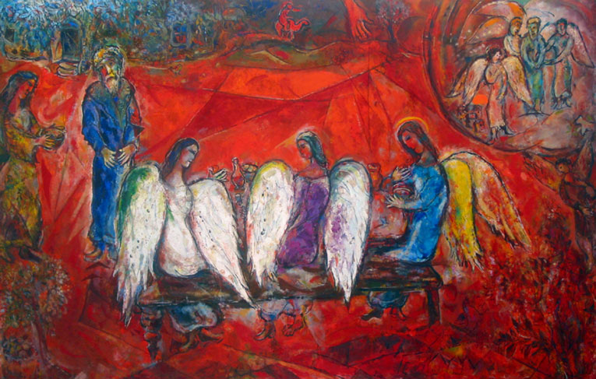
Marc Chagall
Abraham en de drie Engelen
1960 - 1966
- De traditie zegt dat de gulle gastvrijheid waarmee Abraham de drie gasten bij zijn tent ontving, niets te maken had met het feit dat hij meteen besefte dat zij engelen waren of godsgezanten. Zou dat wel zo geweest zijn, dan had zijn gastvrijheid een bijsmaak gehad van opportunisme en eigenbelang. Een Joodse commentaar weet zelfs te vertellen dat Abraham, toen hij een eerste vermoeden begon te krijgen dat JHWH Himself bij hem op bezoek was, gezegd zou hebben: ‘Pardon, Mijnheer de Allerhoogste, zou U hier even willen wachten tot ik eerst die drie vreemdelingen te eten en te drinken heb gegeven?’
Daar valt, zegt de traditie, een belangrijke les uit te leren. Bezig zijn met een aards
gebod als gastvrijheid is een hoogst belangrijke vorm van ‘gods-dienst’, van
‘eredienst’ zelfs… En omgekeerd: een religieuze ervaring waarin men meent
rechtstreeks met God in contact te komen, mag er nooit toe leiden dat men de mens
die op ons een beroep doet niet meer in zijn blikveld toelaat.

- Er wordt toekomst aangezegd aan Abraham en Sara (Isaak – een zoon, de langverwachte en zo verhoopte!). Vèèl sterker nog: de Schrift laat zonder meer verstaan: had Abraham deze drie vreemdelingen niet in zijn tent binnen gelaten en had hij hen niet gastvrij ontvangen (had hij hen meteen teruggestuurd naar hun land van herkomst, bijvoorbeeld) – dan bestond Gods Volk al lang niet meer. Het zou bij Abraham en Sara opgehouden zijn, er zou geen toekomst geweest zijn voor hen, voor ons én…voor God! De vreemdeling geen gastvrijheid bieden, betekent volgens de Schrift: in je eigen identiteit en in je eigen identiteitscrisis blijven steken als mens, als volk, als Kerk (Godsvolk)… Dan cultiveer je het verleden; je plooit steeds meer op jezelf terug en dàt noemt de Schrift dan: ‘Sara was onvruchtbaar, en ze had geen kinderen…’ (Gen. 11,30)
- Het is niet toevallig dat aartsvader Abraham zich in de episode van Genesis 18 die hier op volgt zal opwerpen als advocaat voor de rechtvaardigen in de onleefbaar
geworden steden Sodom en Gomorra.
Zo concretiseert zich in dit merkwaardige hoofdstuk uit het ‘Boek van de
Menswording’ (want dat betekent ‘Genesis’) gaan-de-weg steeds meer de roeping van
Abraham: gastheer zijn voor de vreemdelingen, advocaat worden van diegenen die
dreigen ten onder te gaan in de ‘verziekte’ steden der mensen, uitsluiting en
onleefbaarheid met man-en-macht tegengaan (in plaats van alleen maar met de eigen
toekomst en overlevingskansen bezig te zijn en al of niet gelukzalig in slaap vallen bij
de ingang van je eigen tentje van voorlopigheid…

- Nog een kleine ‘midrasj’ bij dit verhaal uit de Schrift:

‘Vier ingangen voor één tent’

Een Joodse legende bij dit Schriftverhaal over de drie vreemdelingen die op bezoek kwamen bij de eik van Mamre, vertelt dat Abraham direct nà de ontmoeting met de drie vreemdelingen alle tentzeilen van zijn huistent definitief heeft opgerold tot boven, en dat hij en Sara vanaf dit heilige moment, dit sacrament van ontmoeting, altijd ‘met open deuren’ hebben geleefd, gewoond, gewerkt en geslapen. Door dit radicale manoeuvre van ‘opening’ maken naar de toekomst, dit ‘aggionamento’, dit Pinkstergebeuren avant la lettre, waren er ineens vier ingangen aan hun tent, met name een ingang aan elke zijde. Zo moest een bezoeker die uit het Oosten kwam, niet eerst helemaal rond de tent stappen om de toegang te kunnen vinden die misschien toevallig aan de westkant was…
Abraham organiseerde vanaf dit moment de ingangen van zijn tent op zulke manier, dat een bezoeker altijd rechtdoor kon stappen, om het even van welke zijde hij ook kwam.
De plaats bij de eik van Mamre is vanaf dat moment een waarachtig kruispunt der wegen geworden,zegt het verhaal, een plaats van ontmoeting, van verbinding, verband en verbond. Van het oosten (de Jordaan) naar het westen (de Middellandse Zee), en van het noorden (Tyrus en Mesopotamië) naar het zuiden (Egypte) kwamen sindsdien allerlei mensen van allerlei volkeren, rassen en talen er naartoe – en ieder kon even op adem komen in die gastvrije tent van Abraham en Sara – om van daaruit een nieuwe toekomst tegemoet te gaan…

(Wanneer is de Kerk begonnen? Op het moment dat de leerlingen van Jezus besloten om de ramen en deuren van het Cenakel definitief open te gooien op de wereld. Zonder dat gebaar en die permanente houding van openheid en ontvankelijkheid kan er sindsdien van een Kerk-van-Jezus-in-Zijn-Geest geen spake zijn, tweeduizend jaar geleden niet, en ook vandaag niet…)

- Nog een paar bezinningsteksten:
- In het nieuwste boek van Kris Gelaude: ‘Voor wie verstilling zoekt’, staat een prachtig gedicht over dit verhaal van Abraham, over gastvrijheid en ontmoeting… dat heel toepasselijk is voor deze asielwake. Het gaat zo:

“IN HET VOORBIJGAAN”

Soms is een woord genoeg,
zomaar in het voorbijgaan.
Onder de luifel van vertrouwen,
een ogenblik van aandacht
dat herkenning biedt.
Vraag het aan Abraham
die in de hitte van het middaguur
drie stofferige vreemdelingen voor zijn tent vond.
Vraag het de waterdraagster, de Samaritaanse,
die werd aangesproken bij de bron.
Vraag het de vrienden onderweg naar Emmaüs,
met aan hun zij een onbekende.
Want in de loofhut van ontmoeting
en van wederzijds ontzag,
ontstond een heilig ogenblik.
Gastvrijheid.
Noem haar zegening of risico,
zij blijft de eenvoud zelve.
Zij aarzelt niet.
Zij stelt geen vragen naar vermogen of gezindheid,
maar ze gebeurt van harte en spontaan.
En zij spreekt, waar ter wereld ook,
eenzelfde taal.
‘Kom binnen, kom. Ga zitten.
Zie wat ik hier nog heb:
een stukje brood
en wat te delen wijn.
Een rustbank voor je gaat.
En iets voor onderweg…’
Zalig wie altijd plaats voorziet in zijn bestaan,
voor wie voorbijkomt, voor de onverwachte.
Zalig wie in zichzelf gemoedelijk de lamp aanhoudt
tegen de nacht van argwaan en vervreemding.

- En dan een typisch ‘joods’ verhaal, van de hand van Abel Herzberg, overlevende van de concentratiekampen…

“VISIOEN DAT AANHOUDT”

Een vader had twee zonen.
De een was rijk, maar kinderloos.
De ander had een groot gezin, maar was heel arm.
Toen die vader stierf,
liet hij zijn grondbezit aan zijn beide zonen na,
ieder voor de helft.

In de nacht van zijn begrafenis
kon de rijke de slaap niet vatten.
Hij dacht:
wat mijn vader gedaan heeft
is toch eigenlijk niet rechtvaardig.
Ik ben rijk, mijn broer is arm.
Hij hoort dus méér te krijgen dan ik.
Laat ik maar opstaan en de grenspalen verzetten,
zodat hij morgen een groter stuk land
aantreft dan hij geërfd heeft.

Ook de arme kon die nacht niet slapen.
Ook hij dacht:
wat mijn vader gedaan heeft,
is toch eigenlijk niet rechtvaardig.
Ik heb het grote geluk van veel dochters en zonen,
maar wat heeft mijn broer?
In de rijkdom moet hij de vergoeding vinden
voor zijn verdrietig gemis aan kinderen.
Laat ik maar opstaan en de grenspalen verzetten,
zodat hij morgen een groter stuk land
aantreft dan hij geërfd heeft.

Beide broers stonden op
en gingen doen wat zij zich hadden voorgenomen.
Op de grens gekomen die hun vader getrokken had,
kwamen zij elkaar tegen en vielen elkaar in de armen.
Op de plek waar dit gebeurde,
is Jeruzalem ontstaan, de ‘stad van de vrede’!

Dit is, dacht ik, een mooi verhaal.
Maar waarom noemen wij het mooi?
Niet omdat het waar gebeurd is,
want het is natuurlijk niet waar gebeurd.
Het verhaal is mooi,
omdat het de eeuwige en onblusbare droom
van de mensheid uitdrukt
naar echte broeder- en zusterliefde,
naar blijvende zorg voor elkaar.

(Uit een brief van Abel Herzberg aan zijn kinderen in Israël,
geschreven tijdens de Jom Kippoer-oorlog van 1973.)

- Om af te sluiten…

De fameuze bisschop Dom Helder Camara van Recife in Brazilië had sterk het gevoel dat alle mensen, maar zeker de allerarmsten, familie van hem waren. Als hij hoorde dat één van hen ten onrechte gearresteerd was, belde hij meteen de politie en zei: ‘Ik heb gehoord dat jullie zopas mijn broer hebben gearresteerd…’ En dan kwamen er meteen een hoop verontschuldigingen van de kant van de politie: ‘Oh Monseigneur, het spijt ons ten zeerste – dat moet een vergissing zijn! Wij wisten helemaal niet dat die man uw broer was. Wilt u hem alstublieft direct komen ophalen – en excuseert u ons toch voor zoveel onhandigheid…’

En wanneer de aartsbisschop dan naar het plaatselijke politiebureau ging om de man in kwestie op te halen, zei de officier van politie soms: ‘Maar Monseigneur, hoe kan dat toch: die man heeft helemaal niet dezelfde familienaam als u – hoe kan hij dan uw broer zijn..?’ Waarop Dom Helder steevast met een stralende glimlach antwoordde ‘…dat hij nu eenmaal gewoon was elke arme als zijn broer of zuster te beschouwen…’

Ooit had ik de kans, de grote ‘genade’eigenlijk, om Dom Helder Camara persoonlijk te ontmoeten. Er was veel tijd te kort om hem alle vragen te kunnen stellen. En toen Dom Helder van iedereen afscheid nam en als laatste in de kring bij mij passeerde, kon ik het niet laten hem nog snel even te vragen of hij als wijze Braziliaanse bisschop met al zijn ervaring nog een boodschap voor ons hier in Vlaanderen had.

De boodschap van Dom Helder luidde toen kort en krachtig : “Il faut continuer, hé!”

Daarom tot besluit van deze toespraak:
voor Jef Devisscher van onthaalhuis SOCK,
voor Rita Janssens, zijn zo sterk geëngageerde parochieassistente,
voor de hele ploeg hier van Christus Koning Brugge,
voor Carlos Desoete en zijn koor Solied,
voor Chris Saelens van de Refuge hier in Brugge,
en voor jullie allen, lieve, gastvrije, Abrahamietische, goddelijke mensen: ‘Il faut continuer, hé!’
Zo moge het zijn – van U is de toekomst, kome wat komt…’ Amen.

Geert Dedecker

KMS/AMOS West-Vlaanderen

